
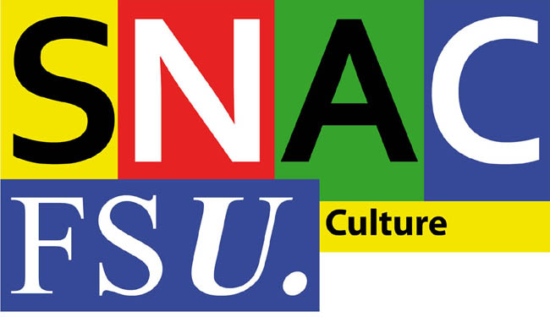

Paris le 20 10 2017

Objet : Drac Occitanie, suite du préavis de grève pour le 9 novembre 2017

Madame la Ministre,

nous vous avons adressé le 13 octobre 2017 un préavis de grève de la DRAC Occitanie pour le 9 novembre prochain. Le jeudi 19 octobre lors du CT de la DRAC Occitanie, le directeur, Laurent Roturier, a déclaré qu'il avait bien reçu le préavis de grève pour le 9 novembre, et a fait part de votre réponse en lisant un message de votre cabinet. Celui-ci énonçait que les questions soulevées dans notre préavis ne relevaient pas du niveau national mais de la responsabilité du DRAC. Ce dernier propose donc de rencontrer les représentants du personnel la semaine prochaine.
Or, si des questions de management existent bien au niveau local, la plupart des questions que nous soulevons et souhaitons porter par le dialogue social sont les conséquences directes de la réforme territoriale de 2015 et des politiques publiques nationales. Elles se posent avec la même acuité dans d’autres DRAC fusionnées et ne trouvent pas de réponse en local.

C’est pourquoi nous vous interpellons et souhaitons une réponse à la hauteur, des dysfonctionnements que nous subissons du fait notamment :
- de la désorganisation des services déconcentrés ;

- des questions en suspens liées à la mise en place des conseillers action culturelle (dont les missions territoriales transversales devaient faire dans un premier temps l’objet d’une expérimentation sur un nombre limité de départements -d’abord les moins peuplés, puis les plus peuplés, puis finalement partout).

- de nos craintes réavivées concernant les effectifs de notre DRAC par la politique de baisse des effectifs annoncée (25 postes en 2018) se cumulant avec le manque de recrutement des DRAC déjà saignées à blanc avant la fusion (à Montpellier 25 postes perdus en 5 ans sur 140! ) ;

- des règles de plafond d'emploi fluctuantes, avec le couperet du DAT, et les évolutions incessantes des règles de mutation (quotas d’entrée /sortie ministère, déconcentration d’une partie des postes budgétaires au niveau du préfet de région...)

- des évolutions réglementaires et des nouveaux outils ministère sur les charges de travail des services (loi LCAP, applications ministères obsolètes avant d’être déployés ou inadaptés aux réalités et aux moyens des services) ;

- de la politique immobilière et des pressions de France Domaine ;

- des fluctuations des orientations nationales prioritaires

Il serait donc opportun, à notre sens, que les organisations signataires du préavis de grève initial pour le 9 novembre (en pièce jointe) puissent être entendues.
N’est-il pas de la responsabilité d’un ministre de mettre pour le moins les moyens suffisants pour la réalisation des missions de ses services déconcentrés ?
Nous vous informons que ce courrier sera diffusé à l’ensemble des agents du ministère en fin de semaine prochaine.

Pour la Cgt Culture Pour le snac FSU

